

PAUTA ACTIVIDADES: DÍAS, SEMANAS Y MESES

- Observe el siguiente calendario y responda:
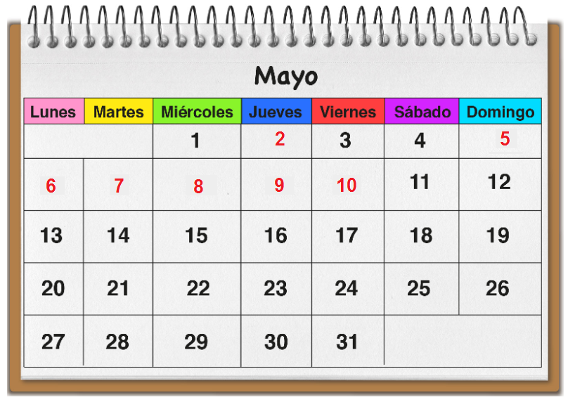

- Complete los días que le faltan en el calendario.

- ¿Qué nos comunica o nos dice este calendario?

Los días de la semana, el mes del año

- ¿Cómo está formado el calendario?

El profesor puede profundizar sobre la información de los calendarios a partir de esta pregunta.
El calendario está formado por días que están representados por números y el mes.

- Marque en el calendario con rojo todos los sábados y domingos y con otro color los días que asisten a clases en un mes dado. ¿Cuántos días va al colegio?

Al ser un calendario de Mayo los alumnos podrían identificar el feriado del 21 de Mayo, y sería una instancia importante de recordar dicho echo histórico. Los días que va al colegio en este calendario son 22.
- Ordene los siguientes hechos históricos según el orden de los meses. Escríbalos en el espacio dado.


5 de Abril 21 de Mayo 18 de Septiembre

- De acuerdo a los siguientes meses del año complete cada oración.
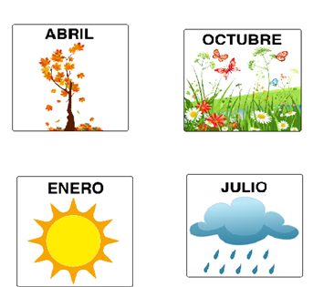

- El mes que más me gusta es:

La respuesta a éste Ítem va a depender de la opción del alumno.

- Los meses que faltan para completar el año son: Febrero, Marzo, Mayo, Junio, Agosto, Septiembre, Noviembre, Diciembre

- La siguiente imagen representa una parte de una agenda.
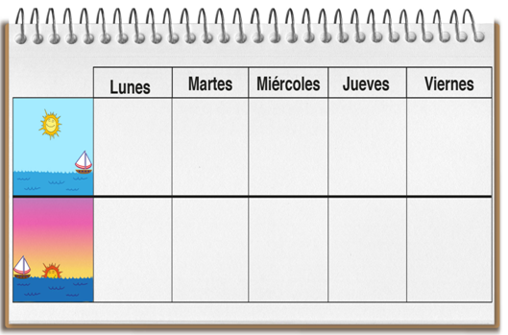

- ¿Qué días faltan en la imagen?

Sábado y Domingo

- ¿Cuál es el día que más le gusta?

La respuesta a éste Ítem va a depender de la opción del alumno.

- Escriba en ella las actividades que debe usted realizar en estos días.

La respuesta a éste Ítem va a depender de la opción del alumno.

Elaborado por Paola Ramirez G.

